SOFTWARE DE INVENTARIO

INTEGRANTES:
PABLO HENAO
MARTIN ARRIETA
JUAN DAVID ARISMENDY
LAURA TOBON
JULIAN DIOSSA
CLEMENCIA GIRALDO
SILVIA VEGA
SEBASTIAN PALOMINO
JESSICA ANDREA CONTRERAS
DAVID ARANGO
WILMAR GIRALDO
JESSICA MONCADA
CAROL OREJARENA

Profesor
CHRISTIAN CEBALLOS
Ingeniero electrónico

UNIVERSIDAD DE ANTIOQUIA
FACULTAD DE INGENIERIA
INFORMATICA II
2011

CONTENIDO
INTRODUCCIÓN.
VISIÓN
MISIÓN
PROBLEMA
DESCRIPCION DEL PROBLEMA
OBJETIVOS
ALCANCES
LIMITACIONES
DESCRIPCIÓN DEL SISTEMA
ANALISIS DE REQUERIMIENTOS:
- Software de inventario
- Visión
- Visionario
- Actores
- Casos de uso
- Escenarios
- Diagramas de casos de uso
- Modelo del dominio
  - Objetos del dominio
  - Diagrama estático
- Visualización del software de inventario (mockups ):
DISEÑO
- Modelo estático :
  - Definición de clases.
- Modelo dinámico:
- Diagrama de secuencia.
- Diagrama de colaboración.
WEBGRAFIA

INTRODUCCIÒN

El proyecto final de Informática II es una metodología teórico - práctica para la enseñanza del desarrollo de sistemas informáticos (software), aplicando todos los conocimientos adquiridos en el salón de clases pero aplicándolo a una situación hipotética real. Es por este motivo que el proyecto final se convierte en una parte importante del curso ya que por medio de este aplicaremos todos los conocimientos adquiridos días atrás.
El proyecto se desarrollara en una empresa hipotética de productos informáticos la cual presenta problemas con el proceso de control de su inventario.
El problema que se pretende solucionar es el manejo que se le da al control de inventario de forma manual, lo que provoca perdida de dinero y lo más importante pérdida de información.

VISIÒN

Estar a la par con los sistemas de control de inventario, con usuarios capacitados para el buen desarrollo de la aplicación (software), contar con procesos totalmente sistematizados, siendo modelos de eficiencia, agilidad y responsabilidad en los servicios prestados.

MISIÒN

El proceso de inventario tiene como compromiso el de llevar clara y ordenadamente el inventario de la compañía, es así como estaremos comprometidos en satisfacer la demanda de consultas de todos los usuarios internos y externos con la oportunidad que se requiera y el compromiso para con la empresa y los clientes.

PROBLEMAS

¿Cuál es la manera en la que se está realizando el proceso de inventario?
¿Existe un sistema informático para llevar a cabo el proceso de inventario?

DESCRIPCION DEL PROBLEMA

En la empresa (hipotética) donde se llevara a cabo el proyecto no cuentan con un sistema de cómputo para la elaboración de sus inventarios, o sea no existe un sistema que controle la entrada y salida de los artículos. Es por esto que se sugiere implementar un software para llevar a cabo el control del inventario.

OBJETIVOS

OBJETIVO GENERAL
Desarrollar un software para el control del inventario en el que se implemente el uso de cliente – servidor; además los administradores y demás personas podrán controlar almacenes con mayor facilidad, así se lograra maximizar el uso de los recursos de la empresa.

OBJETIVOS ESPECIFICOS
- Desarrollar un sistema informático que permita el acceso a la información de forma fácil y rápida.

- Establecer una buena conexión entre el cliente y el servidor que permita un flujo ágil y rápido de la información.
- Optimizar los procesos de inventario mediante el software a desarrollar.
- Obtener resultados que brinden una mejor elaboración del proceso de inventario.

ALCANCES

El software de control de inventario es un programa encaminado a su eficaz manejo y organización, con el objetivo de facilitar su producción, trámite y utilización dentro de la empresa.
A continuación se presenta un listado de los aspectos, con el cual se describen los alcances del proyecto.
- El sistema tendrá el listado de productos, características de los mismos y bodegas de almacenamiento.
- Tendrá un módulo de seguridad para el acceso de diferentes usuarios.
- Tendrá un módulo que manejara la entrada y la salida de los productos, y los traslados.
- Tendrá un módulo de consulta, donde se podrá observar los productos existentes.
- Se podrá realizar traslados de productos entre bodegas (almacenes).
- La información será almacenada por medio de la elaboración de bases de datos.

LIMITACIONES

El software solo se enfocara en el proceso del inventario no realizara ningún otro tipo de tareas, solo será encaminado en el proceso del inventario.
Es incierta la implementación del software, esta depende del tiempo restante del semestre 2011-01.
El sistema no realizara ningún tipo de informes, solo arrojara listado de productos

ANÀLISIS DE REQUERIMIENTOS

Se realizó el análisis de requerimientos y se identificaron los que el sistema debe atender. Se llegaron a los siguientes puntos:

- Identificación de los procesos básicos que intervienen en un inventario.
- Definición de los módulos que se van a desarrollar.
- Definición de las características (forma) para el acceso de los diferentes usuarios (cliente, administrador, invitado etc.) al sistema.
- Definición del hardware y el software que se va utilizar para el desarrollo del sistema.
- Listado de productos y características.
- Salidas y traslados de los artículos.
- Consulta productos.

DESCRIPCIÒN DEL SISTEMA

SERVIDOR:
- Internet: por medio de la internet se podrá acceder al sistema administrativo (servidor), el cual podrá ser utilizado por los usuarios que se encuentren conectados por medio de internet mediante otro computador (cliente), cabe aclarar que los usuarios deben de estar previamente registrados en el sistema.
Esto se realiza de esta manera con el fin de centralizar la aplicación y aprovechar al 100% los recursos del servidor.
El sistema Administrador contara con los siguientes apartados:
- Procesos:
  - Toma de inventario: Es la toma de inventario físico.
  - Creación producto: permite ingresar al sistema un artículo nuevo.
  - Creación de bodegas: permite crear bodegas (almacenes).
  - Ajuste: permite cuadrar el inventario del sistema (la toma de inventario previamente realizada)
- Administración de usuarios: Esta secciones la encargada de administrar las cuentas de los usuarios, permitiendo asignar diferentes tipos de permisos (acceso, lectura, modificación etc.)
- Movimientos: Esta sección nos permitirá realizar:
  - Traslados: permitirá realizar traslados de artículos entre las diferentes bodegas.
  - Entradas: Permitirá realizar la entrada del producto al inventario, también permite modificar el producto.
  - Salidas: permitirá realizar la salida del producto del inventario
- Consultas: permitirá generar la consulta de:
  - Productos
  - Bodegas
  - Usuarios

CLIENTE:
Usuario: el usuario podrá acceder a diferentes módulos que pertenecen al sistema administrativo, no todos los módulos estarán disponibles, cada usuario tendrá acceso restringido dependiendo de sus necesidades.
El sistema del usuario tendrá los siguientes apartados:
- Movimientos: se podrán realizar los mismos movimientos que se realizan en el sistema administrativo.
  - Traslados: permitirá realizar traslados de artículos entre las diferentes bodegas.
  - Entradas: Permitirá realizar la entrada del producto al inventario
  - Salidas: permitirá realizar la salida del producto del inventario
- Procesos: al igual que el sistema administrativo se podrá realizar:
  - Toma de inventario: Es la toma de inventario físico.
- Consultas: se podrá consultar
  - Productos
  - Bodegas
  - Usuarios
- Login: se utilizara la validación de usuario en cada terminal (cada usuario)

ANÀLISIS DE REQUERIMIENTOS

SOFTWARE DE INVENTARIO

- VISIÓN:
Aplicativo para la administración de inventarios para empresas de comercialización de productos informáticos.

- VISIONARIO:
Wilmar Giraldo.

- ACTORES:
- Usuario (Con diferentes roles).
- Cliente.
- Servidor.

- CASOS DE USO:
CASOS DE USO | USUARIOS
CASOS DE USO | ADMINISTRADOR | VENDEDOR | INVITADO
AUTENTICACIÓN | X | X | X
CREAR USUARIOS | X
CONSULTAR USUARIOS | X
ACTUALIZAR USUARIOS | X
ELIMINAR USUARIOS | X
CREAR BODEGA | X
CONSULTAR BODEGA | X | X
ACTUALIZAR BODEGA | X
ELIMINAR BODEGA | X
CREAR PRODUCTO | X
CONSULTAR PRODUCTO | X | X
ACTUALIZAR PRODUCTO | X
ELIMINAR PRODUCTO | X
AGREGAR PRODUCTO (+) | X | X
RETIRAR PRODUCTO (-) | X | X
CONSULTAR INVENTARIO | X | X | X
TRANSFERENCIA DE PRODUCTO  ENTRE BODEGAS | X | X

ACTOR: USUARIO
ROL: ADMINISTRADOR
- El administrador se autentica.
- El administrador crea usuarios.
- El administrador consulta usuarios.
- El administrador actualiza usuarios.
- El administrador elimina usuarios.
- El administrador crea bodegas.
- El administrador consulta bodegas.
- El administrador actualiza bodegas.
- El administrador elimina bodegas.
- El administrador crea productos.
- El administrador consulta productos.
- El administrador actualiza productos.

- El administrador elimina productos.
- El administrador agrega un producto.
- El administrador retira un producto.
- El administrador consulta el inventario.
- El administrador transfiere productos entre bodegas.

ACTOR: USUARIO
ROL: VENDEDOR
- El vendedor se autentica.
- El vendedor consulta bodegas.
- El vendedor consulta productos.
- El vendedor agrega un producto.
- El vendedor retira un producto.
- El vendedor consulta el inventario.
- El vendedor transfiere productos entre bodegas.

ACTOR: USUARIO
ROL: INVITADO
- El invitado se autentica.
- El invitado consulta inventario.

ESCENARIOS

- Caso de uso: Autenticación
Actores: Usuarios.
Rol: Administrador, vendedor e invitado.
- El usuario da clic en la opción de iniciar sesión, el sistema muestra una ventana inicial con campo de usuario y contraseña habilitados para ingresar los datos correspondientes con dos botones de iniciar sesión y cancelar. El usuario ingresa los datos correspondientes e inicia sesión exitosamente.
- El usuario solicita su autenticación, pero otro usuario tiene iniciada la sesión, el proceso fracasa.
- El usuario intenta iniciar sesión y el usuario o la contraseña son incorrectos, se muestra un mensaje de error que indique que el usuario o la contraseña no son correctos y que verifique los datos e intente nuevamente, con un botón para salir del mensaje de error.
- El usuario solicita el inicio de sesión, pero no hay red, se muestra en pantalla un mensaje indicando un fallo en la conexión y solicitando al usuario intentarlo de nuevo más tarde.
- El usuario solicita el inicio de sesión, pero el servidor no responde, se muestra un mensaje en pantalla indicando un fallo en la comunicación con el servidor y solicitando al usuario intentarlo de nuevo más tarde.

2. Caso de uso: Crear Usuario
Actores: Usuarios.
Rol: Administrador.
- El administrador solicita la creación de un usuario, el sistema le otorga una entrada para ingresar la información del usuario a crear, el sistema pregunta el tipo de usuario que desea crear, la transacción es exitosa, se crea el usuario, indicándoselo al administrador en pantalla.
- El administrador solicita la creación de un usuario, el sistema le otorga una entrada, el administrador ingresa la información (nombre, contraseña) pero ya existe un usuario con el mismo nombre, el sistema muestra un mensaje de error indicando que el usuario no pudo ser creado.
- El administrador solicita la creación de un usuario, el sistema le otorga una entrada, el administrador no ingresa información alguna, el administrador presiona “aceptar”, el sistema indica al administrador en pantalla que la información no fue ingresada correctamente.
- El administrador solicita la creación de un usuario, pero en el momento no hay red, se muestra en pantalla un mensaje indicando un fallo en la conexión y solicitando al usuario intentarlo de nuevo más tarde.

3. Caso de uso: Consultar Usuario
Actores: Usuarios.
Rol: Administrador.
- El administrador solicita consultar usuarios y el sistema le muestra la lista de los usuarios existentes.
- El administrador solicita consultar usuarios, pero en el momento no hay red se muestra en pantalla un mensaje indicando un fallo en la conexión y solicitando al usuario intentarlo de nuevo más tarde.

4. Caso de uso: Actualizar Usuario
Actores: Usuarios.
Rol: Administrador.
- El administrador solicita la actualización de un usuario, el sistema le otorga una entrada y le permite editar los campos del usuario seleccionado.

- El administrador solicita la actualización de un usuario, el sistema le otorga una entrada, el administrador ingresa información incompleta, el administrador presiona “aceptar”, el sistema indica al administrador en pantalla que la información no fue ingresada correctamente y no se realiza ninguna actualización.
- El administrador solicita la actualización de un usuario, pero en el momento no hay red se muestra en pantalla un mensaje indicando un fallo en la conexión y solicitando al usuario intentarlo de nuevo más tarde.

5. Caso de uso: Eliminar Usuario
Actores: Usuarios.
Rol: Administrador.
- El administrador solicita la eliminación de un usuario, el sistema muestra la lista de los usuarios existentes y el administrador elige el usuario a eliminar. El sistema muestra un mensaje en pantalla indicando que la operación fue exitosa.
- El administrador solicita la eliminación de un usuario, el servidor no responde, se muestra un mensaje en pantalla indicando un fallo en la comunicación con el servidor y solicitando al usuario intentarlo de nuevo más tarde.
- El administrador solicita la eliminación de un usuario, pero en el momento no hay red se muestra en pantalla un mensaje indicando un fallo en la conexión y solicitando al usuario intentarlo de nuevo más tarde.

6. Caso de uso: Crear Bodega
Actores: Usuarios.
Rol: Administrador.
- El administrador solicita al sistema la creación de una bodega, el sistema muestra en pantalla los campos a llenar, el administrador los llena, confirma y la bodega es creada con éxito.

- El administrador solicita al sistema la creación de una bodega, el sistema muestra en pantalla los campos a llenar, el administrador los llena, el sistema muestra un mensaje de error indicando que la bodega ya existe.
- El administrador solicita la creación de una bodega, pero en el momento no hay red, se muestra en pantalla un mensaje indicando un fallo en la conexión y solicitando al usuario intentarlo de nuevo más tarde.

7. Caso de uso: Consultar Bodega
Actores: Usuarios.
Rol: Administrador, vendedor
- El Usuario solicita consultar bodegas y el sistema le muestra la lista de bodegas existentes.
- El Usuario solicita consultar bodegas, pero en el momento no hay red, se muestra en pantalla un mensaje indicando un fallo en la conexión y solicitando al usuario intentarlo de nuevo más tarde.

8. Caso de uso: Actualizar Bodega
Actores: Usuarios.
Rol: Administrador.
- El administrador solicita la actualización de una bodega, el sistema le otorga una entrada y le permite editar los campos del usuario seleccionado.
- El administrador solicita la actualización de una bodega, el sistema le otorga una entrada, el administrador ingresa información incompleta, el administrador presiona “aceptar”, el sistema indica en pantalla al administrador que la información no fue ingresada correctamente.
- El administrador solicita la actualización de una bodega, pero en el momento no hay red, se muestra en pantalla un mensaje indicando un fallo en la conexión y solicitando al usuario intentarlo de nuevo más tarde.

9. Caso de uso: Eliminar Bodega
Actores: Usuarios.
Rol: Administrador.
- El administrador solicita la eliminación de una bodega, el sistema muestra la lista de las bodegas existentes y el administrador elige la bodega a eliminar. El sistema muestra un mensaje en pantalla indicando que la operación fue exitosa.
- El administrador solicita la eliminación de una bodega, el servidor no responde, se muestra un mensaje en pantalla indicando un fallo en la comunicación con el servidor y solicitando al usuario intentarlo de nuevo más tarde.
- El administrador solicita la eliminación de una bodega, pero en el momento no hay red, se muestra en pantalla un mensaje indicando un fallo en la conexión y solicitando al usuario intentarlo de nuevo más tarde.

10. Caso de uso: Crear producto
Actores: Usuarios.
Rol: Administrador.
- El administrador solicita al sistema la creación de un producto,l sistema muestra en pantalla los campos a llenar, el administrador los llena, confirma y el producto es creado con éxito.
- El administrador solicita al sistema la creación de un producto, el sistema muestra en pantalla los campos a llenar, el administrador los llena, el sistema muestra un mensaje de error indicando que el producto ya existe.
- El administrador solicita la creación de un producto, pero en el momento no hay red, se muestra en pantalla un mensaje indicando un fallo en la conexión y solicitando al usuario intentarlo de nuevo más tarde.

11. Caso de uso: Consultar producto
Actores: Usuarios.
Rol: Administrador, vendedor

- El Usuario solicita consultar productos y el sistema le muestra la lista de productos existentes.
- El Usuario solicita consultar productos, pero en el momento no hay red, se muestra en pantalla un mensaje indicando un fallo en la conexión y solicitando al usuario intentarlo de nuevo más tarde.

12. Caso de uso: Actualizar producto
Actores: Usuarios.
Rol: Administrador.
- El administrador solicita la actualización de un producto, el sistema le otorga una entrada y le permite editar los campos del producto seleccionado.
- El administrador solicita la actualización de un producto, el sistema le otorga una entrada, el administrador ingresa información incompleta, el administrador presiona “aceptar”, el sistema indica en pantalla al administrador que la información no fue ingresada correctamente.
- El administrador solicita la actualización de un producto, pero en el momento no hay red, se muestra en pantalla un mensaje indicando un fallo en la conexión y solicitando al usuario intentarlo de nuevo más tarde.

13. Caso de uso: Eliminar producto
Actores: Usuarios.
Rol: Administrador.
- El administrador solicita la eliminación de un producto, el sistema muestra la lista de los productos existentes y el administrador elige el producto a eliminar, el administrador confirma, el sistema muestra un mensaje en pantalla indicando que la operación fue exitosa.
- El administrador solicita la eliminación de un producto, el servidor no responde, se muestra un mensaje en pantalla indicando un fallo en la comunicación con el servidor y solicitando al usuario intentarlo de nuevo más tarde.

- El administrador solicita la eliminación de un producto, pero en el momento no hay red, se muestra en pantalla un mensaje indicando un fallo en la conexión y solicitando al usuario intentarlo de nuevo más tarde.

14. Caso de uso: Agregar producto
Actores: Usuarios.
Rol: Administrador, vendedor.
- El administrador solicita al sistema agregar un producto, el sistema muestra en pantalla una ventana donde el administrador selecciona el nombre del producto a agregar, la bodega donde lo va a ubicar y la cantidad a agregar, el administrador confirma y el sistema muestra un mensaje de aprobación.
- El administrador solicita al sistema agregar un producto, el sistema muestra en pantalla una ventana donde el administrador selecciona el nombre del producto a agregar, el administrador confirma y el sistema muestra un mensaje de error por información incompleta.

15. Caso de uso: Retirar producto
Actores: Usuarios.
Rol: Administrador, vendedor.
- El usuario solicita retirar un producto, el sistema muestra en pantalla una ventana donde aparecen los campos nombre del producto, cantidad a retirar y tipo de retiro, el usuario llena los campos, confirma y el sistema muestra un mensaje de aprobación.
- El usuario solicita retirar un producto, el sistema muestra en pantalla una ventana donde aparecen los campos nombre del producto, cantidad a retirar y tipo de retiro, el usuario no llena todos los campos, confirma y el sistema muestra un mensaje de error solicitando llenar completamente los campos.

- El usuario solicita retirar un producto, el sistema muestra en pantalla una ventana donde aparecen los campos nombre del producto, cantidad a retirar y tipo de retiro, el usuario llena los campos, confirma pero no hay red, se muestra en pantalla un mensaje indicando un fallo en la conexión y solicitando al usuario intentarlo de nuevo más tarde.

16. Caso de uso: Consultar inventario
Actores: Usuarios.
Rol: Administrador, vendedor, invitado.
- El usuario solicita consultar el inventario, el sistema le muestra en pantalla una ventana en la cual el usuario puede escoger entre consultar el inventario local o el general, el usuario escoge una opción y el sistema le muestra el inventario correspondiente.
- Inventario general: el sistema muestra el total de bodegas existentes con su respectiva información.
- Inventario local: el sistema muestra la información de tan solo una bodega.
- El usuario solicita consultar el inventario y no hay red, se muestra en pantalla un mensaje indicando un fallo en la conexión y solicitando al usuario intentarlo de nuevo más tarde.
- El usuario solicita consultar el inventario y el servidor no responde, se muestra un mensaje en pantalla indicando un fallo en la comunicación con el servidor y solicitando al usuario intentarlo de nuevo más tarde.

17. Caso de uso: Transferencia de productos entre bodegas.
Actores: Usuarios.
Rol: Administrador, vendedor.
- El usuario solicita la transferencia de un producto de una bodega a otra, el sistema le muestra en pantalla la lista de productos que se encuentran en la bodega origen, el usuario selecciona el producto que desea transferir, el sistema muestra las bodegas existentes y el usuario selecciona la bodega destino del producto. El usuario acepta la solicitud y la transferencia se completa de manera exitosa.

- El usuario solicita la transferencia de un producto de una bodega a otra, el sistema le muestra en pantalla la lista de productos que se encuentran en la bodega origen, el usuario selecciona el producto que desea transferir, el sistema muestra las bodegas existentes y el usuario selecciona la bodega destino del producto, pero en la bodega no existe este tipo de producto, sin embargo el producto se crea automáticamente y la transferencia se completa de manera exitosa.
- El usuario solicita la transferencia de un producto de una bodega a otra, el sistema le muestra en pantalla la lista de productos que se encuentran en la bodega origen, el usuario selecciona el producto que desea transferir, se muestra la cantidad total del producto disponible en dicha bodega, se solicita al usuario la cantidad de productos a transferir, éste la selecciona de una lista, pero no existen más bodegas, entonces la transferencia fracasa y en pantalla se muestra dicho error.
- El usuario solicita la transferencia de un producto de una bodega a otra pero no hay red, se muestra en pantalla un mensaje indicando un fallo en la conexión y solicitando al usuario intentarlo de nuevo más tarde.
- El usuario solicita la transferencia de un producto de una bodega a otra pero el servidor no responde, se muestra un mensaje en pantalla indicando un fallo en la comunicación con el servidor y solicitando al usuario intentarlo de nuevo más tarde.

DIAGRAMAS DE CASOS DE USO
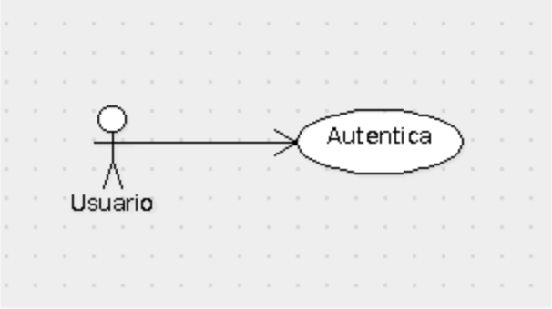

Figura 1: caso de uso: Autenticarse

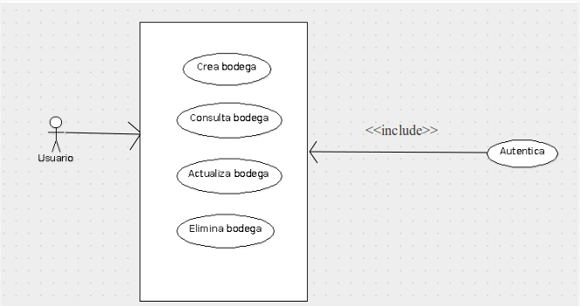

Figura 2: casos de uso: Crear, Consultar, Actualizar y Eliminar bodega
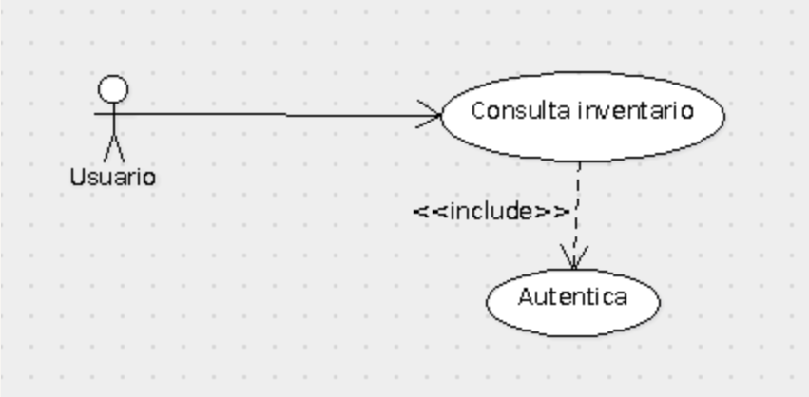

Figura 3: caso de uso: Consultar Inventario
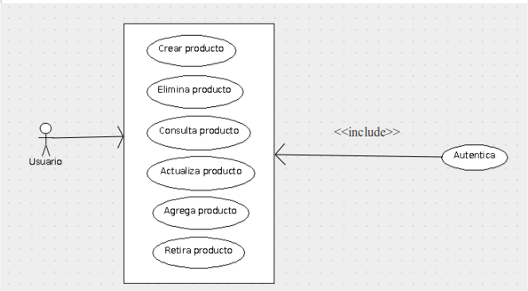

Figura 4: caso de uso: Crear, Eliminar, Consultar, Actualizar, Agregar y Retirar producto.
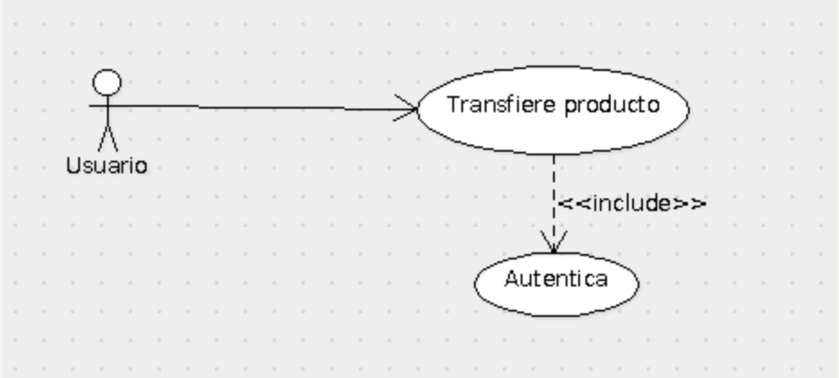

Figura 5: caso de uso: Transferir producto.

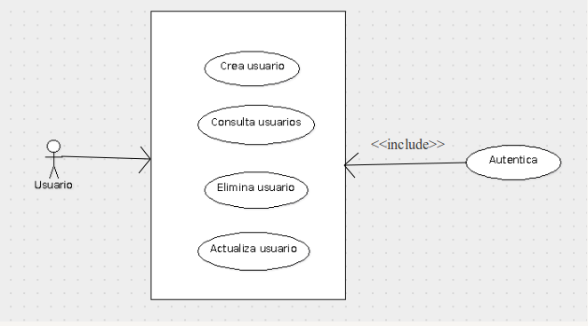

Figura 6: caso de uso: Crear, Consultar, Eliminar y Actualizar usuario.

MODELO DEL DOMINIO

OBJETOS DEL DOMINIO
Los objetos del dominio son:
Administrador, usuario, bodega, producto, inventario, vendedor e invitado.

DIAGRAMA ESTÁTICO

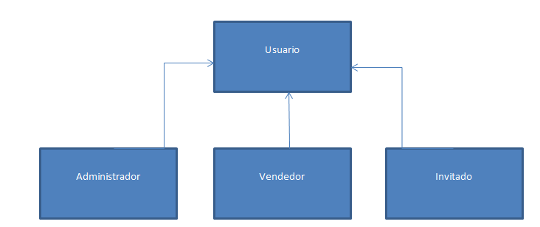
Figura 1: diagrama estático: objetos del dominio.
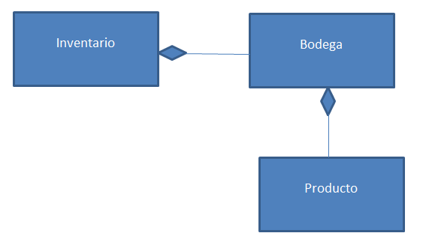
Figura 2: diagrama estático: objetos del dominio.

VISUALIZACIÓN DEL SOFTWARE DE INVENTARIO (mockups):

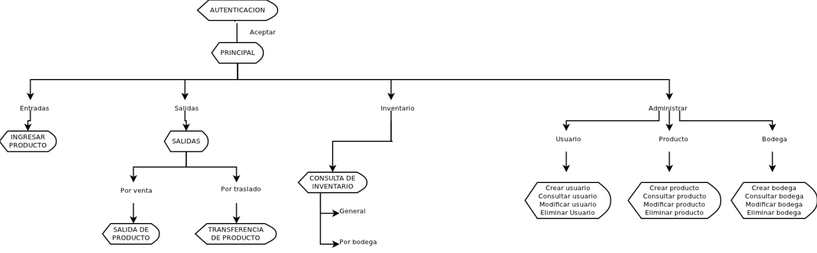

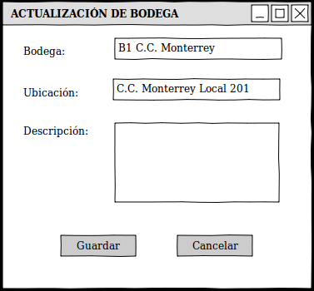

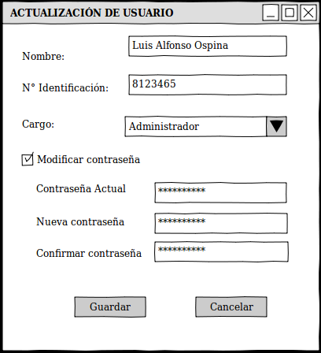
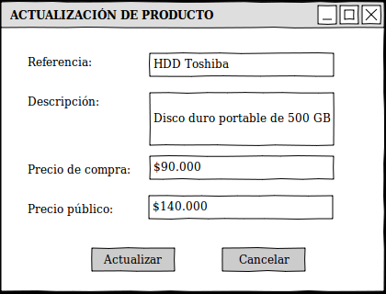

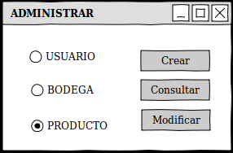

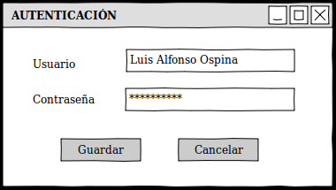

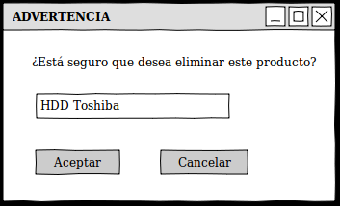

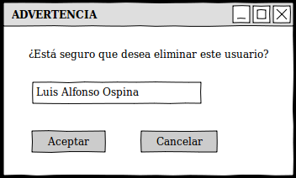
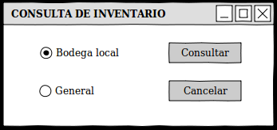
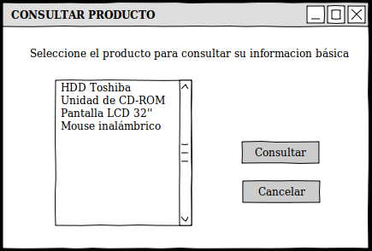

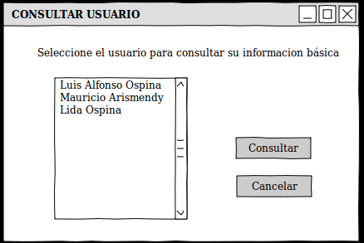

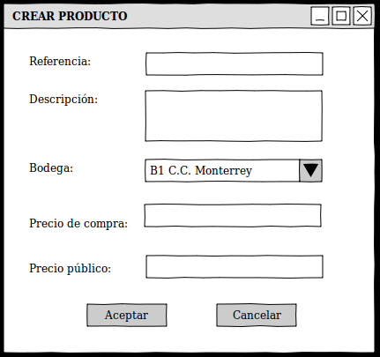

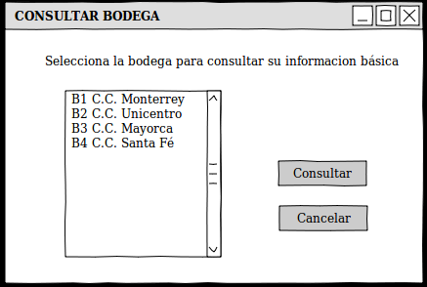

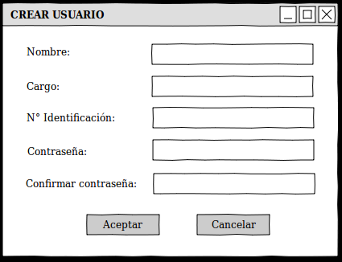

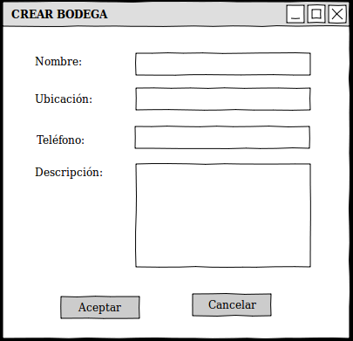

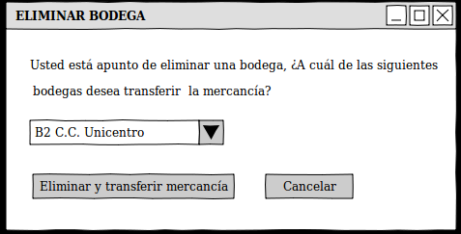

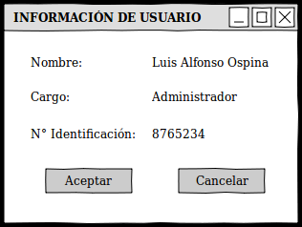

Grupo:
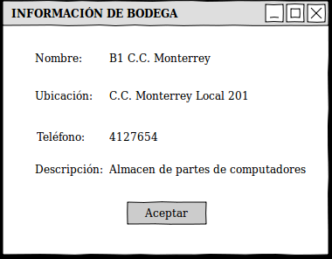

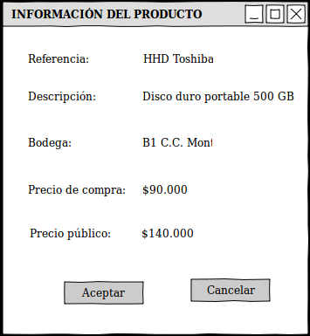

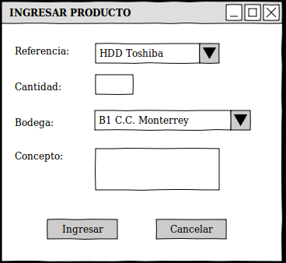

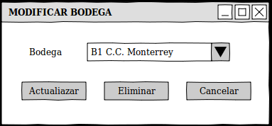

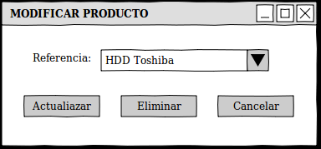

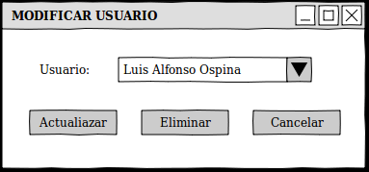

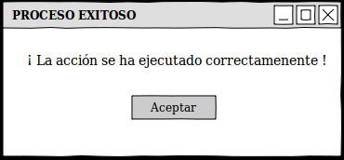
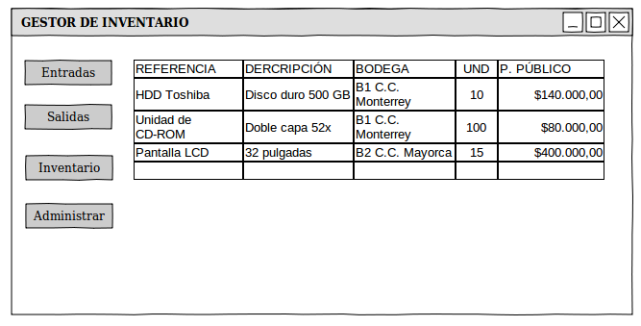
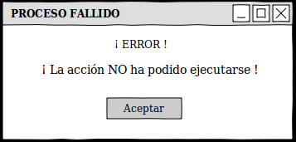

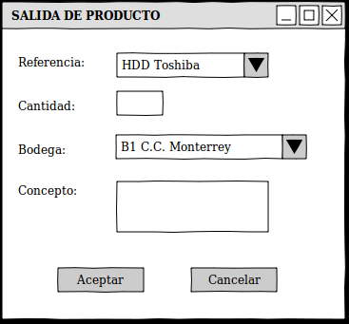

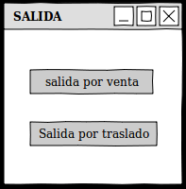

Grupo:

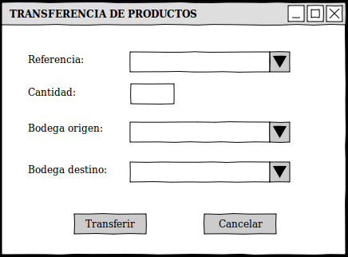

DISEÑO

- MODELO ESTÀTICO :

  - DEFINICIÓN DE CLASES.

- Definición de clases para el cliente

Clase Producto
Descripción: Esta clase establece las características de cada producto.
Grupo: Laura, Juan David, Jessica, David.
Miembros privados | Métodos | Descripción
String nombre | String getNombre(); | Obtiene el nombre del producto.
String nombre | Void setNombre(string nombre); | Establece el nombre del producto.
String descripción | String getDescripcion(stringDescripcion); | Obtiene la descripción del producto.
String descripción | Void setDescripcion (); | Establece la descripción del producto.
String bodega | String getBodega(string bodega); | Obtiene la ubicación de la bodega donde se encuentra el producto.
String bodega | Void setBodega(); | Establece la ubicación.
Float precioVenta | Float getPrecioVenta(float precioVenta); | Obtiene el precio de venta del producto.
Float precioVenta | Void setPrecioVenta(); | Establece el precio de venta del producto.
Float precioCompra | Float getPrecioCompra(floar precioCompra); | Obtiene el precio de compra del producto.
Float precioCompra | Void setPrecioCompra(); | Establece el precio de compra del producto.

Clase Usuario
Descripción: Esta clase establece las características de cada usuario.
Grupo: Andrea, Silvia, Pablo, Clemencia.
Miembros privados | Métodos | Descripción
String nombre | String getNombre(); | Obtiene el nombre del usuario.
String nombre | Void setNombre(string nombre); | Establece el nombre del usuario.
String contraseña | String getContraseña(string contraseña); | Obtiene la contraseña del usuario.
String contraseña | Void setContraseña (); | Establece la contraseña del usuario.
String id | Int getId(string id); | Obtiene la identificación del usuario.
String id | Void setId(); | Establece la identificación del usuario.
String cargo | string getCargo(string cargo); | Obtiene el cargo del usuario.
String cargo | Void setCargo(); | Establece el cargo del usuario.
Int teléfono | int getTelefono(int telefono); | Obtiene el teléfono del usuario.
Int teléfono | Void setTelefono(); | Establece el teléfono del usuario.
String email | String getEmail(string email); | Obtiene el a-mail del usuario.
String direccion | Void setEmail(); | Establece el a-mail del usuario.

Clase Bodega
Descripción: Esta clase establece las características de cada bodega.
Grupo: Karol, Julián, Sebastián.
Miembros privados | Métodos | Descripción
String nombre | String getNombre(); | Obtiene el nombre de la bodega
String nombre | Void setNombre(string nombre); | Establece el nombre del usuario
String dirección | String getDireccion(string direccion); | Obtiene la dirección de la bodega.
String dirección | Void setDireccion (); | Establece la dirección de la bodega
Int telefono | int getTelefono (int telefono); | Obtiene el teléfono bodega.
Int telefono | Void setTelefono(); | Establece el teléfono de la bodega.

Clase enviar_recibir_cliente
Descripción: Esta clase recibe y envía la información digitada por el usuario al servidor, y una vez el servidor realice sus funciones, recibe sus confirmaciones, para luego ser mostradas al usuario.
Grupo: Martín, Wilmar.
Métodos | Descripción
bool enviar(string nombre, string contraseña, string id, string cargo, int telefono, string dirección, string email); | Envía la información del usuario digitada o seleccionada por el usurario al servidor.
bool enviar(string nombre, string descripcion, string bodega, float precioVenta, float precioCompra); | Envía la información del producto digitada o seleccionada por el usurario al servidor.
bool enviar(string nombre, string direccion, int telefono); | Envía la información de la bodega digitada o seleccionada por el usurario al servidor.
Bool recibir(string nombre, string contraseña, string id, string cargo, int telefono, string dirección, string email); | Recibe la respuesta del servidor.
Bool recibir(string nombre, string descripcion, string bodega, float precioVenta, float precioCompra); | Recibe la respuesta del servidor.
Bool recibir(string nombre, string direccion, int telefono); | Recibe la respuesta del servidor.

Clase UI_Autenticarse
Descripción: Esta clase nos muestra una interfaz gráfica (ventana) donde podemos visualizar campos como usuario y contraseña y botones aceptar y cancelar, los cuales nos permite realizar la autenticación del usuario.

Grupo: Andrea, Silvia, Pablo, Clemencia.
Métodos | Descripción
bool Autenticarse(); | Muestra en pantalla la ventana de autenticación del usuario.

Clase UI_Administrar
Descripción: Esta clase nos muestra una interfaz gráfica (ventana) en la cual podemos ver las siguientes opciones: crear, modificar y consultar producto, bodega o usuario.
Grupo: Todos los integrantes.
Métodos | Descripción
bool ShowAdministrar(); | Muestra en pantalla la ventana de “Administrar” que tiene opciones como crear, modificar y consultar producto, bodega o usuario.

Clase UI_CrearUsuario
Descripción: Esta clase nos muestra una interfaz gráfica (ventana) donde observamos los campos requeridos para crear un usuario, alguno de estos campos son: Nombre, cargo, identificación.

Grupo: Andrea, Silvia, Pablo, Clemencia.
Métodos | Descripción
bool ShowCrearUsuario(); | Muestra en pantalla la ventana “Crear Usuario” que contiene los campos necesarios para crear un usuario.

Clase UI_ConsultarUsuario
Descripción: Esta clase nos muestra una interfaz gráfica (ventana) en la que observamos una lista de usuario.

Grupo: Andrea, Silvia, Pablo, Clemencia.
Métodos | Descripción
bool PetConsultarUsuario(); | Muestra en pantalla la ventana “Consultar Usuario” la cual despliega la lista de usuarios que se pueden consultar.

Clase UI_InfoUsuario
Descripción: Esta clase nos muestra una interfaz gráfica (ventana) en la cual podemos ver los campos con toda la información del usuario.

Grupo: Andrea, Silvia, Pablo, Clemencia.
Métodos | Descripción
bool ShowInfoUsuario(); | Muestra en pantalla una ventana con la información del usuario consultado.

Clase UI_ModificarUsuario
Descripción: Esta clase nos muestra una interfaz gráfica (ventana) en la que vemos los campos de actualizar o eliminar usuario para que sea modificado.

Grupo: Andrea, Silvia, Pablo, Clemencia.
Métodos | Descripción
bool PetModificarUsuario(); | Muestra en pantalla una ventana llamada “Modificar Usuario” la cual permite escoger un usuario para actualizarlo o eliminarlo.

Clase UI_ActualizacionUsuario
Descripción: Esta clase nos muestra una interfaz gráfica (ventana) la cual permite editar la información actual del usuario elegido.

Grupo: Andrea, Silvia, Pablo, Clemencia.
Métodos | Descripción
bool PetActualizarUsuario(); | Muestra en pantalla una ventalla llamada “Actualización de Usuario” la cual permite editar la información actual del usuario elegido.

Clase UI_Confirmacion
Descripción: Esta clase nos muestra una interfaz gráfica (ventana) que nos muestra un mensaje comunicándonos que el proceso se llevó a cabo satisfactoriamente.

Grupo: Wilmar, Martín.
Métodos | Descripción
bool MuestreConfirmacion(); | Muestra en pantalla un mensaje indicando si el proceso se pudo realizar con éxito.

Clase UI_Advertencia
Descripción: Esta clase nos muestra una interfaz gráfica (ventana) que nos muestra un mensaje advirtiendo que el usuario será eliminado.

Grupo: Andrea, Silvia, Pablo, Clemencia.
Métodos | Descripción
bool PetEliminarUsuario(); | Muestra en pantalla una ventana advirtiendo que el usuario seleccionado será eliminado.

Clase UI_CrearProducto
Descripción: Esta clase nos muestra una interfaz gráfica (ventana) donde observamos los campos requeridos para crear un producto, alguno de estos campos son: Referencia, descripción, bodega.

Grupo: Laura, Juan David, Jessica, David.
Métodos | Descripción
bool MuestraCrearProducto(); | Muestra en pantalla una ventana llamada “Crear Producto” que contiene los campos necesarios para crear un producto.
Clase UI_ModificarProducto
Descripción: Esta clase nos muestra una interfaz gráfica (ventana) en la que vemos los campos de actualizar o eliminar producto para que sea modificado.

Grupo: Laura, Juan David, Jessica, David.
Métodos | Descripción
bool PetModificarProducto(); | Muestra en pantalla una ventana llamada “Modificar Producto” la cual contiene una lista de producto que pueden ser eliminados o actualizados.

Clase UI_ActualizacionProducto
Descripción: Esta clase nos muestra una interfaz gráfica (ventana) la cual permite editar la información actual del producto elegido.

Grupo: Laura, Juan David, Jessica, David.
Métodos | Descripción
bool PetActualizarProducto(); | Muestra en pantalla una ventana para actualizar la información del producto escogido.

Clase UI_ConsultarProducto
Descripción: Esta clase nos muestra una interfaz gráfica (ventana) en la que observamos una lista de productos.

Grupo: Laura, Juan David, Jessica, David.
Métodos | Descripción
bool PetConsultarProducto(); | Muestra en pantalla una ventana llamada “Consultar Producto” la cual contiene una lista de productos para consultar.

Clase UI_InfoProducto
Descripción: Esta clase nos muestra una interfaz gráfica (ventana) en la cual podemos ver los campos con toda la información del producto.

Grupo: Laura, Juan David, Jessica, David.
Métodos | Descripción
bool ShowInfoProducto(); | Muestra en pantalla una ventana que contiene la información del producto consultado.

Clase UI_Advertencia
Descripción: Esta clase nos muestra una interfaz gráfica (ventana) advirtiendo que el producto escogido será eliminado.

Grupo: Laura, Juan David, Jessica, David.
Métodos | Descripción
bool  ShowAdvertenciaEliminarProducto(); | Muestra una ventana advirtiendo que el producto escogido será eliminado.

Clase UI_CrearBodega
Descripción: Esta clase nos muestra una interfaz gráfica (ventana) donde observamos los campos requeridos para crear una bodega, alguno de estos campos son: Nombre ubicación y teléfono.

Grupo: Karol, Julián, Sebastián.
Métodos | Descripción
bool ShowCrearBodega(); | Muestra en pantalla una ventana llamada “Crear Bodega” la cual contiene los campos requeridos para crear una bodega.

Clase UI_ModificarBodega
Descripción: Esta clase nos muestra una interfaz gráfica (ventana) en la que vemos las listas de bodegas que podemos actualizar o eliminar.

Grupo: Karol, Julián, Sebastián.
Métodos | Descripción
bool PetModificarBodega(); | Muestra en pantalla una ventana llamada “Modificar Bodega” la cual contiene una lista de bodegas para ser actualizadas o eliminadas.

Clase UI_ActualizacionBodega
Descripción: Esta clase nos muestra una interfaz gráfica (ventana) la cual permite editar la información actual de la bodega seleccionada.

Grupo: Karol, Julián, Sebastián.
Métodos | Descripción
bool PetActualizarBodega(); | Muestra en pantalla una ventana llamada “Actualización de Bodega” la cual permite actualizar los datos de la bodega.

Clase UI_EliminarBodega
Descripción: Esta clase nos muestra una interfaz gráfica (ventana) indicando que la bodega a seleccionada será eliminada.

Grupo: Karol, Julián, Sebastián.
Métodos | Descripción
bool ShowEliminarBodega(); | Muestra en pantalla una ventana indicando que la bodega a seleccionada será eliminada.

Clase UI_ConsultarBodega
Descripción: Esta clase nos muestra una interfaz gráfica (ventana) en la que observamos una lista de bodegas.

Grupo: Karol, Julián, Sebastián.
Métodos | Descripción
bool PetConsultarBodega(); | Muestra en pantalla una ventana que permite escoger una bodega y consultar su información.

Clase UI_InfoBodega
Descripción: Esta clase nos muestra una interfaz gráfica (ventana) en la cual podemos ver los campos con toda la información de la bodega.

Grupo: Karol, Julián, Sebastián.
Métodos | Descripción
bool ShowInfoBodega(); | Muestra en pantalla una ventana llamada “Información de Bodega” la cual muestra el nombre, el teléfono, la ubicación y la descripción de la bodega escogida.

Clase UI_IngresarProducto
Descripción: Esta clase nos muestra una interfaz gráfica (ventana) la cual permite ingresar la cierta cantidad de productos a la bodega (inventario).

Grupo: Laura, Juan David, Jessica, David.
Métodos | Descripción
bool ShowIngresarProducto(); | Muestra en pantalla una ventana llamada “Ingresar Producto” la cual permite ingresar la cierta cantidad de productos previamente creados a una bodega.

Clase UI_Salida
Descripción: Esta clase nos muestra una interfaz gráfica (ventana), nos permite ver dos botones los cuales, nos muestra el tipo de salida que deseamos realizar (salida por venta o salida por traslado).

Grupo: Laura, Juan David, Jessica, David.
Métodos | Descripción
bool ShowSalidas(); | Muestra en pantalla una ventana indicando si se quiere retirar un producto por venta o por otra razón.

Clase UI_SalidaDeProducto
Descripción: Esta clase nos muestra una interfaz gráfica (ventana) en la cual podemos indicar el producto y de que bodega se piensa retirar.

Grupo: Laura, Juan David, Jessica, David.
Métodos | Descripción
bool ShowSalidadeProducto() | Muestra en pantalla una ventana llamada “Salida de Producto” la cual indica el producto y de que bodega se piensa retirar.

Clase UI_ConsultarInventario
Descripción: Esta clase nos muestra una interfaz gráfica (ventana) en la que podemos ver los dos tipos de inventario (local y general).

Grupo: Wilmar, Martín.
Métodos | Descripción
bool ShowConsultarInventario(); | Muestra en pantalla una ventana con dos opciones para consultar el inventario, local y general.

Clase UI_InventarioLocal
Descripción: Esta clase nos muestra una interfaz gráfica (ventana) en la cual podemos observar una lista que contiene el inventario local.

Grupo: Wilmar, Martín.
Métodos | Descripción
bool ShowListaDeInventario(); | Muestra en pantalla una ventana con la lista del inventario local.

Clase UI_InventarioGeneral
Descripción: Esta clase nos muestra una interfaz gráfica (ventana) en la cual podemos observar una lista que contiene el inventario general.

Grupo: Wilmar, Martín.
Métodos | Descripción
bool ShowListaDeInventarioGeneral(); | Muestra en pantalla una ventana con la lista del inventario general.

Clase UI_TransferirProducto
Descripción: Esta clase nos muestra una interfaz gráfica (ventana) en la que podemos observar campos con los cuales podemos seleccionar un producto (introducir su información) para luego transferir el producto seleccionado a una bodega indicada.

Grupo: Laura, Juan David, Jessica, David.
Métodos | Descripción
bool ShowTransferirProducto(); | Muestra en pantalla una ventana que permite escoger un producto de una bodega origen a un destino.

Clase Comunicaciones
Descripción: esta clase es la encargada de enviar las peticiones de los casos de uso del programa cliente al programa servidor.

Métodos | Descripción | Grupo
bool PetAutenticarse(string) | Envía la petición de autenticación al servidor junto con la información digitada por el usuario en la ventana UI_Auntenticarse. | Andrea, Silvia, Pablo, Clemencia.
bool PetCrearUsuario(string) | Envía la petición de la creación de usuario al servidor junto con la información digitada por el Administrador en la ventana UI_CrearUsuario. | Andrea, Silvia, Pablo, Clemencia.
bool PetConsultarUsuario(string) | Envía la petición de consulta de usuario al servidor junto con la información seleccionada por el usuario en la ventana UI_Consultar Usuario. | Andrea, Silvia, Pablo, Clemencia.
bool PetActualizacionUsuario(string) | Envía la petición de actualización de usuario al servidor junto con la información digitada por el usuario en la ventana UI_ActualizarUsuario. | Andrea, Silvia, Pablo, Clemencia.
bool PetEliminarUsuario(string) | Envía la petición de eliminación de usuario al servidor junto con la información seleccionada por el administrador en la ventana UI_EliminarUsuario. | Andrea, Silvia, Pablo, Clemencia.
bool PetCrearProducto(string) | Envía la petición de la creación de producto al servidor junto con la información digitada por el Administrador en la ventana UI_CrearProducto. | Laura, Juan David, Jessica, David.
bool PetActualizarProducto(string) | Envía la petición de actualización de producto al servidor junto con la información digitada por el administrador en la ventana UI_ActualizarProducto. | Laura, Juan David, Jessica, David.
bool PetConsultarProducto(string) | Envía la petición de consulta de producto al servidor junto con la información seleccionada por el usuario en la ventana UI_ConsultarProducto. | Laura, Juan David, Jessica, David.
bool PetEliminarProducto(string) | Envía la petición de eliminación de producto al servidor junto con la información seleccionada por el administrador en la ventana UI_EliminarProducto. | Laura, Juan David, Jessica, David.
bool PetCrearBodega(string) | Envía la petición de la creación de bodega al servidor junto con la información digitada por el Administrador en la ventana UI_CrearBodega. | Karol, Julián, Sebastián.
bool PetActualizarBodega(string) | Envía la petición de actualización de bodega al servidor junto con la información digitada por el administrador en la ventana UI_ActualizarBodega | Karol, Julián, Sebastián. estáti
bool PetEliminarBodega(string) | Envía la petición de eliminación de bodega al servidor junto con la información seleccionada por el administrador en la ventana UI_EliminarBodega. | Karol, Julián, Sebastián.
bool PetConsultarBodega( string) | Envía la petición de consulta de bodega al servidor junto con la información seleccionada por el usuario en la ventana UI_ConsultarBodega. | Karol, Julián, Sebastián.
bool PetIngresarProducto(string) | Envía la petición de ingresar producto al servidor junto con la información digitada por el usuario en la ventana UI_IngresarProducto. | Laura, Juan David, Jessica, David.
bool PetSalidaDeProductoPorVenta(string) | Envía la petición de salida de producto por venta al servidor junto con la información seleccionada por el usuario en la ventana UI_SalidaDeProductoPorVenta. | Laura, Juan David, Jessica, David.
bool PetInventarioLocal(string) | Envía la petición de consulta de inventario local al servidor junto con la información seleccionada por el usuario en la ventana UI_InventarioLocal. | Wilmar, Martín.
bool PetInventarioGeneral(string) | Envía la petición de consulta de inventario general al servidor junto con la información seleccionada por el usuario en la ventana UI_InventarioGeneral. | Wilmar, Martín.
bool PetTransferirProducto(string) | Envía la petición de transferir producto al servidor junto con la información digita por el administrador en la ventana UI_TrandferirProducto. | Laura, Juan David, Jessica, David.

NOTA: El “intemediario” será tenido en cuenta en el momento de crear el código.

Clase UI_Interfaz
Descripción: Esta clase nos muestra una interfaz gráfica (ventana principal) donde podemos visualizar botones como entradas, salidas,inventario y administrar, los cuales nos permiten manipular y seleccionar las funciones principales que queremos ejecutar.

Grupo: Karol, Julián, Sebastián.
Métodos | Descripción
bool Interfaz(); | Muestra en pantalla la ventana principal del software.
Void Entradas (); | Llama la ventana de visualización ingresar producto.
Void Salidas (); | Llama la ventana de visualización salidas, para seleccionar el tipo de salida.
Void Inventario (); | Llama la ventana de visualización de consulta de inventario.
Void Administrar(); | Llama la ventana de administrar.

- Definición de clases para el servidor:

Clase Comunicaciones
Descripción: Esta clase establece las características de cada bodega.
Grupo: Wilmar, Martín.
Miembros privados | Métodos | Descripción
Class Bodega | bool recibirInformacion (string); | Recibe un objeto del programa cliente que contiene toda la información.
Class usuario | objeto enviarInformacion(string); | Envía un objeto que contiene toda la información que cualquier usuario necesita.
Class producto | objeto enviarInformacion(string);
Int protocolo | objeto enviarInformacion(string);
Int IpOrigen
Int IpDestino

Clase manejar_base_datos
Descripción: Esta clase realiza todos los casos de uso.
Grupo: Wilmar, Martín.
Métodos | Descripción
bool transferenciaProducto(string nombre, string descripcion, string bodega, float precioVenta, float precioCompra); | Transfiere un producto de una bodega a otra.
Bool almacenarProducto(string nombre, string descripcion, string bodega, float precioVenta, float precioCompra); | Almacena un producto en el inventario.
Bool crearProducto(string nombre, string descripcion, string bodega, float precioVenta, float precioCompra); | Crea un producto en el inventario
Bool modificarProducto(string nombre, string descripcion, string bodega, float precioVenta, float precioCompra); | Modifica los datos de un producto, como descripción, nombre, cantidad.
Bool eliminarProducto(string nombre); | Elimina un producto del inventario.
Bool consultarProducto(string nombre); | Consulta toda la información pertinente sobre un producto, como nombre, descripción, cantidad disponible, entre otras. Y muestra una lista de todos los productos disponibles.
Bool retirarProducto(string nombre); | Disminuye la cantidad del producto.
Bool almacenarUsuario(string nombre, string contraseña, string id, string cargo, int telefono, string dirección, string email); | Guarda los usuarios y características en la base de datos.
Bool crearUsuario(string nombre, string contraseña, string id, string cargo, int telefono, string dirección, string email); | Crea un usuario.
Bool modificarUsuario(string nombre, string contraseña, string id, string cargo, int telefono, string dirección, string email); | Modifica los datos de un usuario como el nombre, la dirección, teléfono, cargo, a-mail.
Bool eliminarUsuario(string nombre); | Elimina un usuario.
Bool consultarUsuario(string nombre); | Muestra una lista de todos los usuarios.
Bool almacenarBodega (string nombre, string direccion, int telefono); | Guarda las bodegasy características en la base de datos.
Bool crearBodega(string nombre, string direccion, int telefono); | Crea una bodega nueva.
Bool modificarBodega(string nombre, string direccion, int telefono); | Modifica los datos de una bodega como el nombre, la dirección, teléfono.
Bool eliminarBodega(string nombre); | Elimina una bodega del inventario.
Bool consultarBodega(string nombre); | Consulta toda la información pertinente de una bodega, como nombre, ubicación y teléfono.

Clase enviar_recibir_servidor
Descripción: Esta clase recibe las peticiones del usuario que son mandadas por el programa cliente. Y luego envía su confirmación.
Grupo: Wilmar, Martín.
Métodos | Descripción
bool enviar(string nombre, string contraseña, string id, string cargo, int telefono, string dirección, string email); | Enviar toda la información del usuario a los programas cliente.
bool enviar(string nombre, string descripcion, string bodega, float precioVenta, float precioCompra); | Enviar toda la información del producto a los programas cliente.
bool enviar(string nombre, string direccion, int telefono); | Enviar toda la información de la bodega a los programas cliente.
Bool recibir(string nombre, string contraseña, string id, string cargo, int telefono, string dirección, string email); | Recibe toda la información del usuario como la del usuario, y lo que este quiera realizar, del programa cliente.
Bool recibir(string nombre, string descripcion, string bodega, float precioVenta, float precioCompra); | Recibe toda la información del producto como la del usuario, y lo que este quiera realizar, del programa cliente.
Bool recibir(string nombre, string direccion, int telefono); | Recibe toda la información de la bodega como la del usuario, y lo que este quiera realizar, del programa cliente.
Bool escribir(string nombre, string contraseña, string id, string cargo, int telefono, string dirección, string email); | Escribe toda la información del usuario en una base de datos que recibe el servidor.
Bool escribir(string nombre, string descripcion, string bodega, float precioVenta, float precioCompra)); | Escribe toda la información del producto en una base de datos que recibe el servidor.
Bool escribir(string nombre, string direccion, int telefono); | Escribe toda la información de la bodega en una base de datos que recibe el servidor.

- Visualización de la interfaz del servidor:

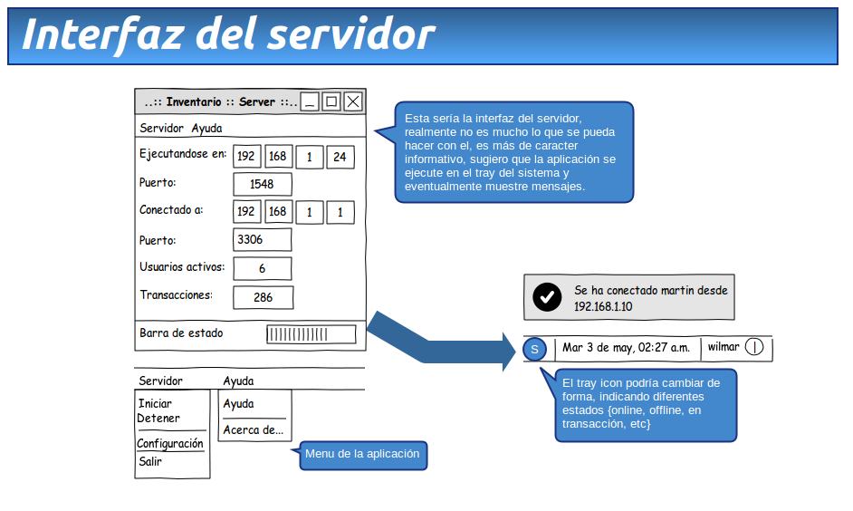

- MODELO DINÁMICO:
CLIENTE
DIAGRAMAS DE SECUENCIA

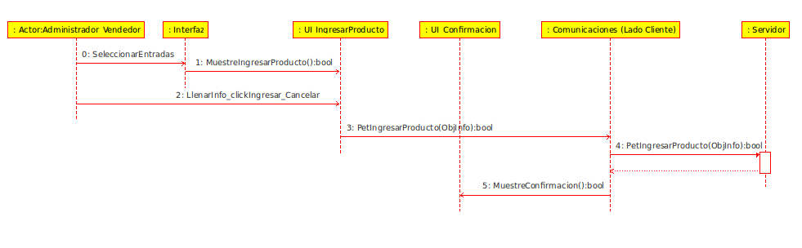
Figura 1: Diagrama de secuencia: Agregar producto.
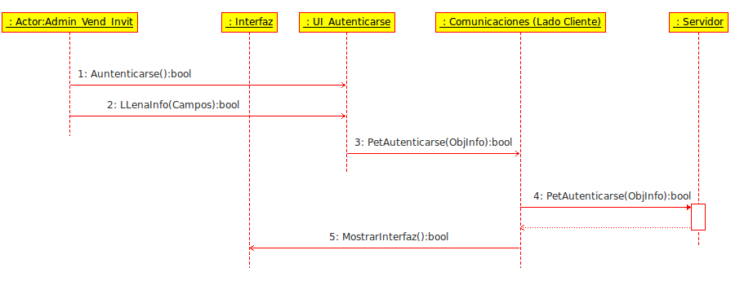
Figura 2: diagrama de secuencia autenticarse.

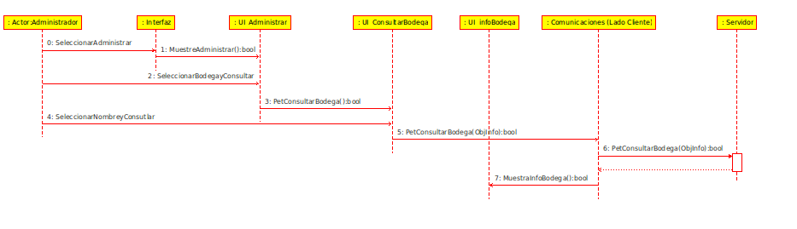
Figura 3: diagrama de secuencia: Consultar bodega.

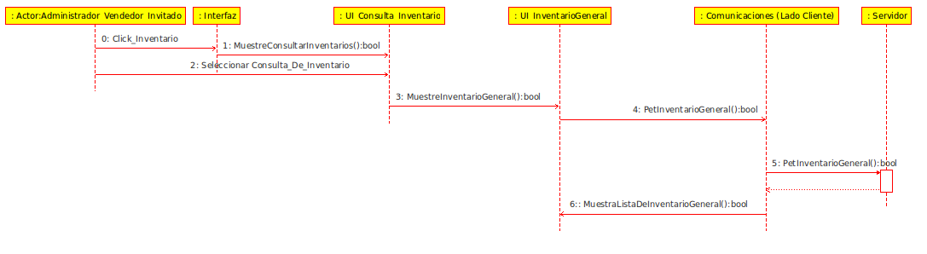
Figura 4: diagrama de secuencia: Consultar inventario general.

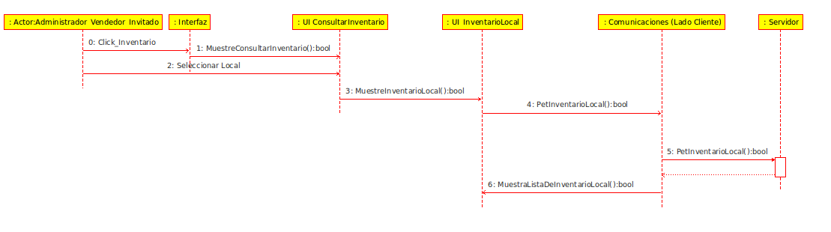
Figura 5: diagrama de secuencia: Consultar inventario local.
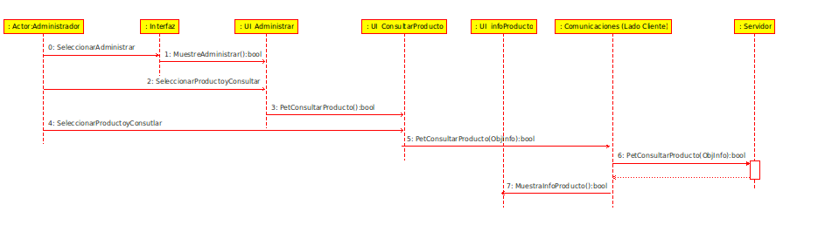
Figura 6: diagrama de secuencia: Consultar producto.

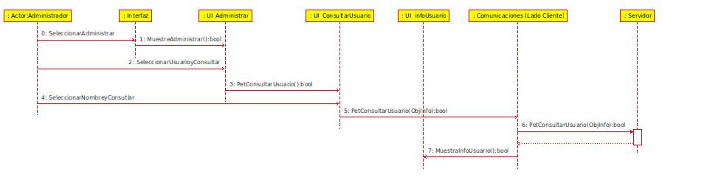
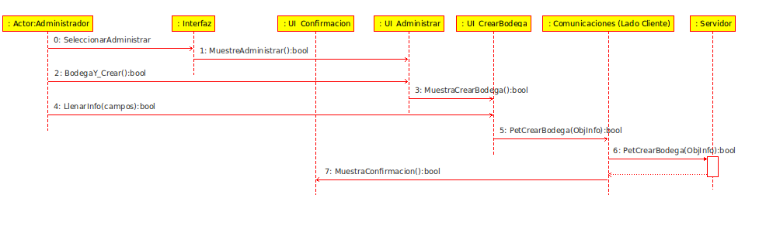
Figura 7: diagrama de secuencia: Consulta de usuario.
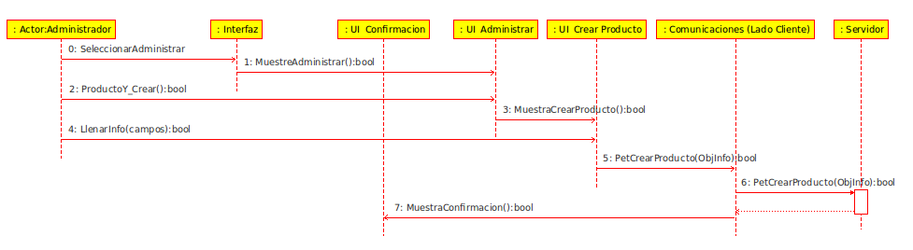
Figura 8: diagrama de secuencia: Crear bodega.

Figura 9: diagrama de secuencia: Crear producto.
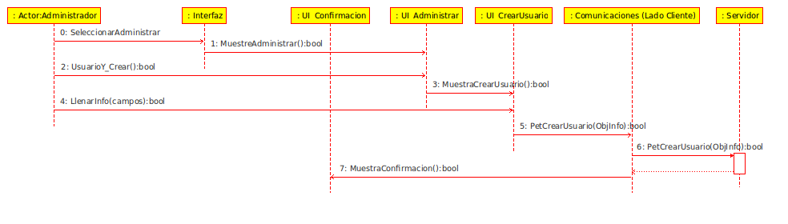
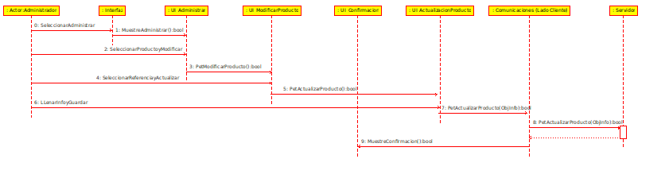
Figura 10: diagrama de secuencia: Crear usuario.
Figura 11: diagrama de secuencia: Actualizar bodega.

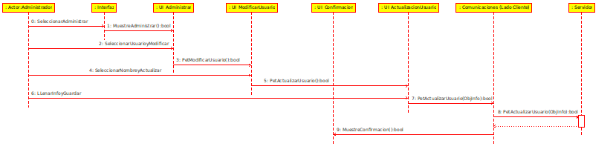
Figura 12: diagrama de secuencia: Actualizar producto.

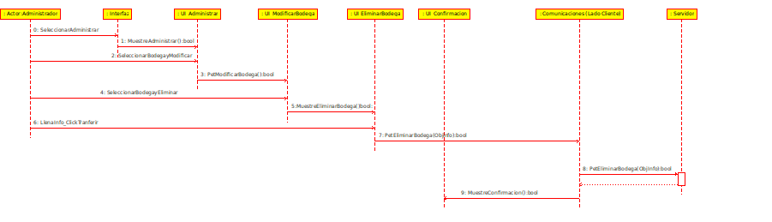
Figura 13: diagrama de secuencia: Actualizar usuario.
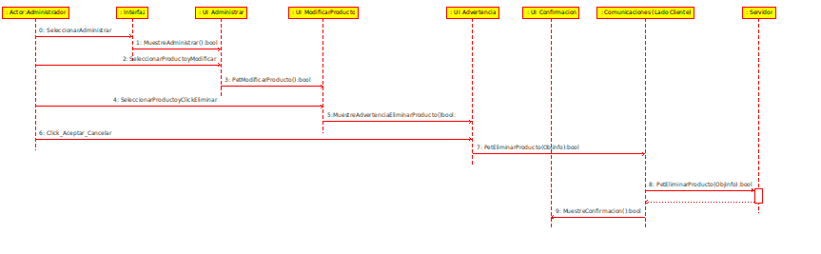
Figura 14: diagrama de secuencia: Eliminar bodega.
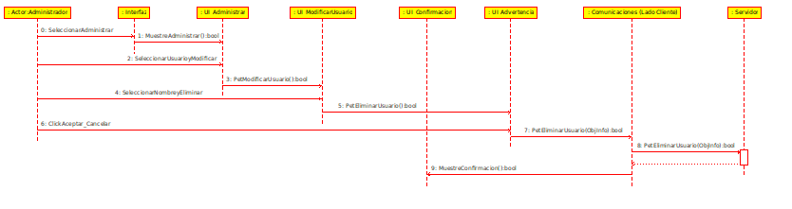
Figura 15: diagrama de secuencia eliminar producto.

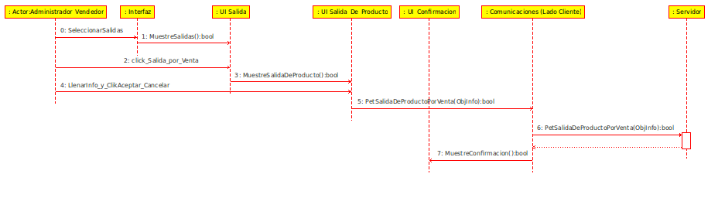

Figura 16: diagrama de secuencia eliminar usuario.
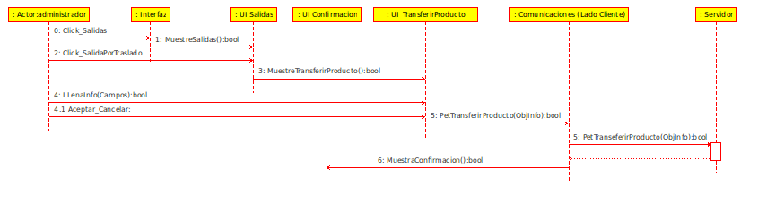
Figura 17: diagrama de secuencia retirar producto.

Figura 24: diagrama de secuencia transferir producto.

Diagramas de Colaboración

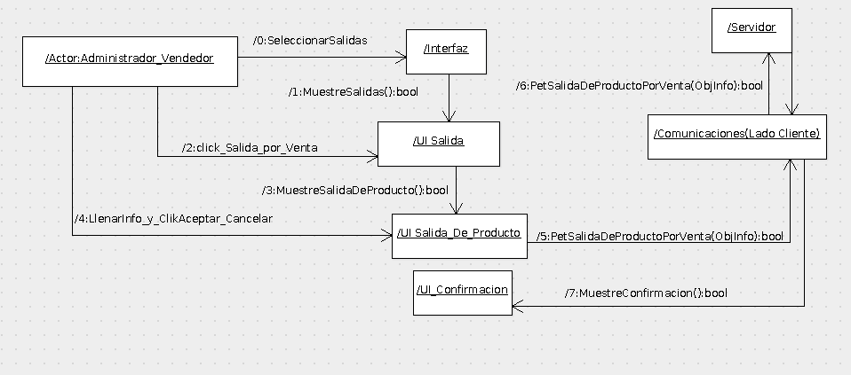

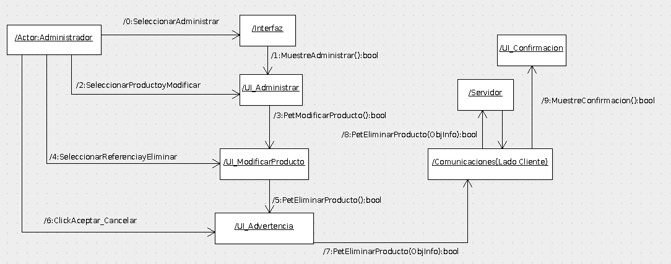

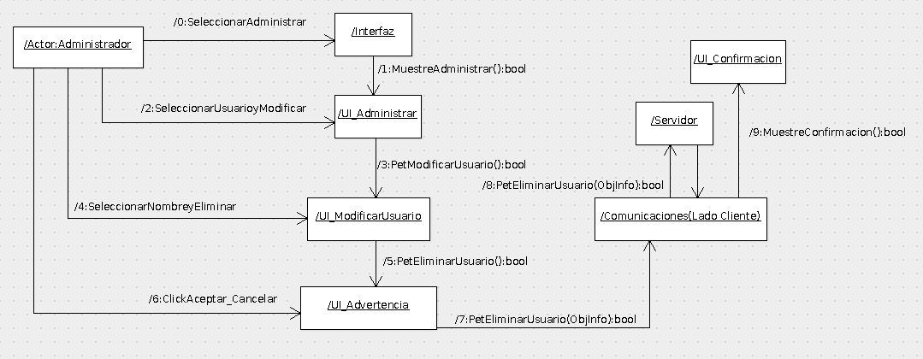

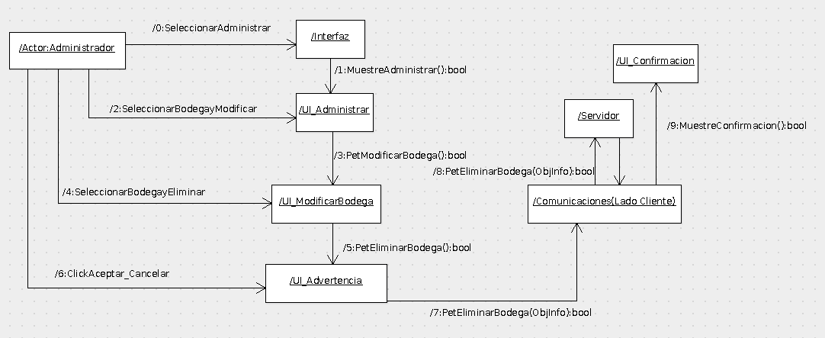
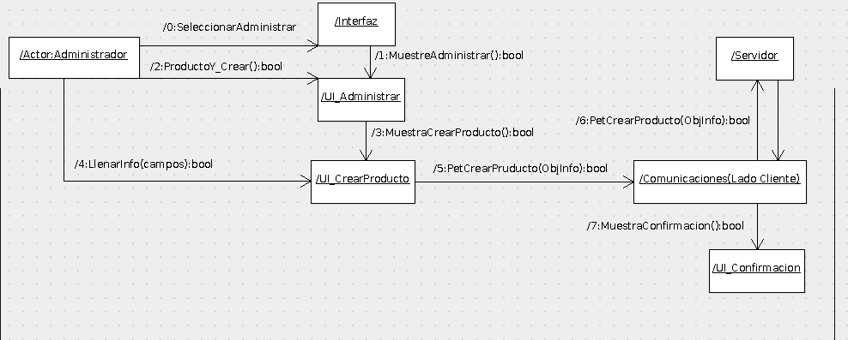

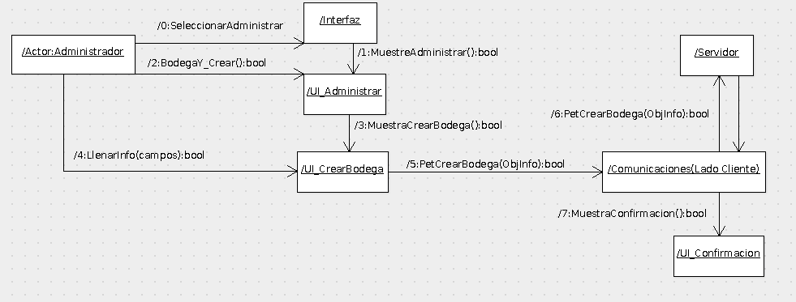

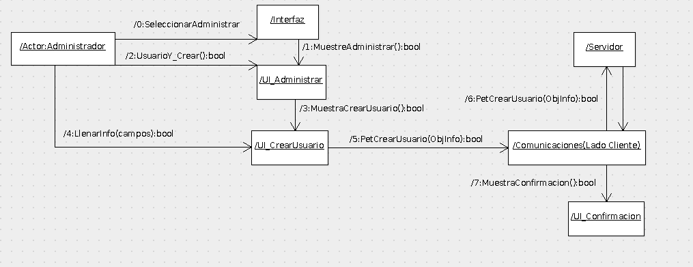

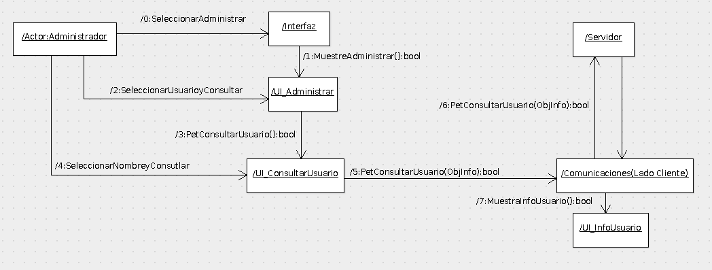
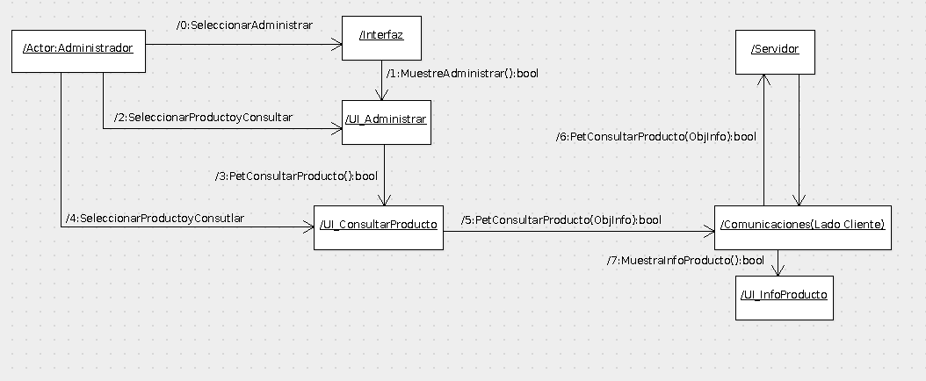

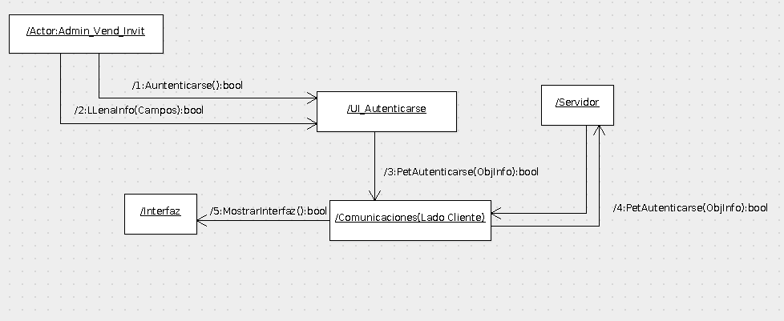
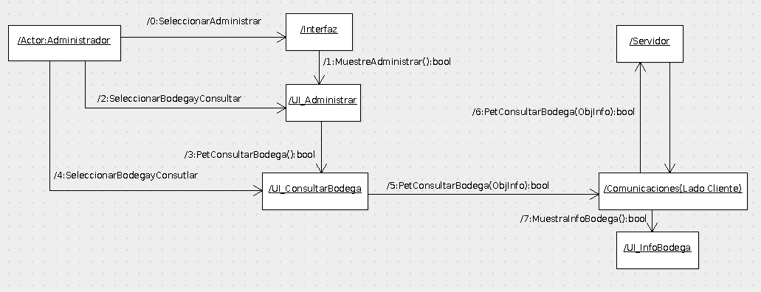

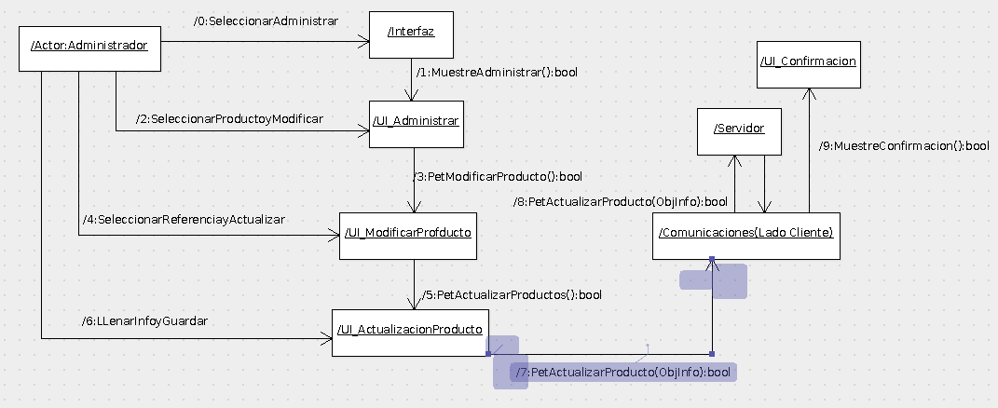
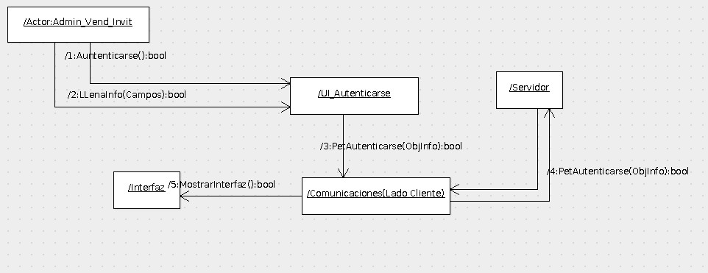

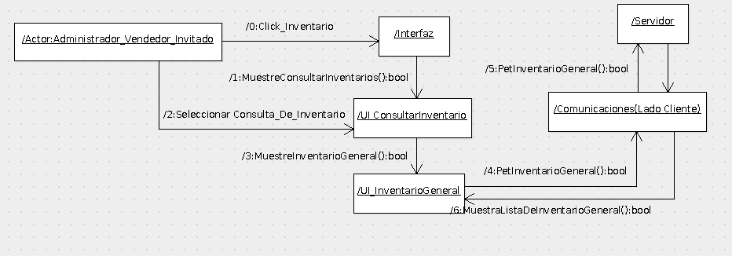
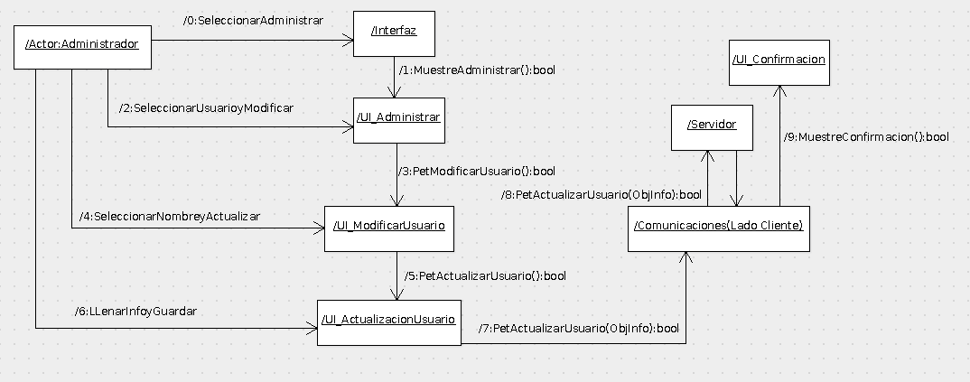

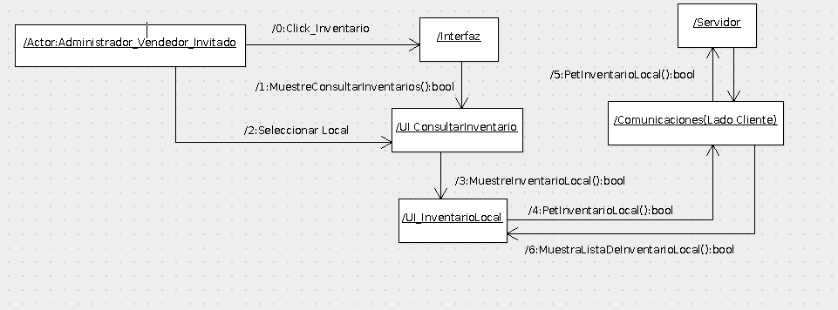
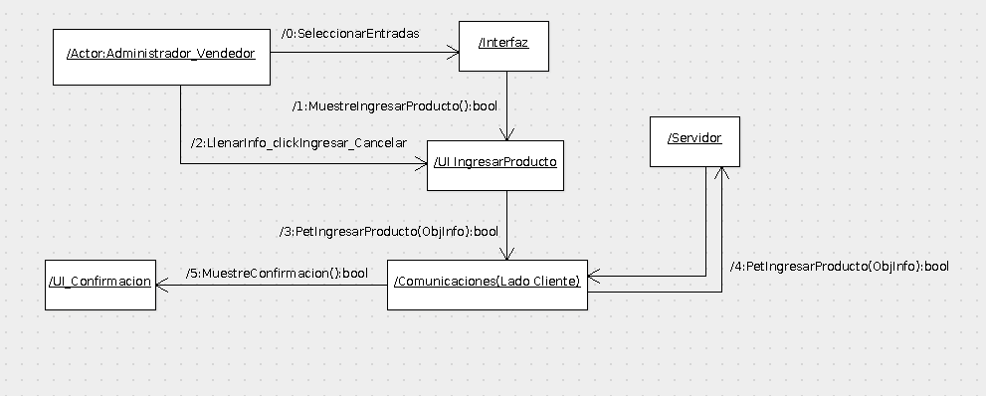

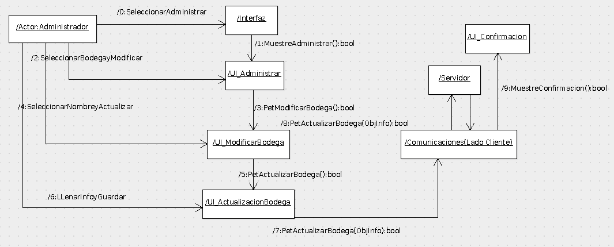

SERVIDOR

Diagramas de secuencia y colaboración : (Ver carpeta adjunta).

NOTA: Los diagramas de secuencia y colaboración del servidor están basados en una misma estructura, como consecuencia, solo algunos diagramas explicarán el flujo principal del servidor.

LISTA DE ANEXOS

Anexo 1. Carpeta diagrama de casos de uso.
Anexo 2: Carpeta diagrama estático objetos del dominio.
Anexo 3. Carpeta diagrama de secuencia.
Anexo 4. Carpeta diagrama de colaboración.
Anexo 5. Carpeta diagramas del servidor.

WEBGRAFÍA

- Rebeca Martinez: "El inventario". Consulta 27/04/11 http://www.monografias.com/trabajos10/inve/inve.shtml
- "Proyecto Informatico". Consulta 28/04/11 http://www.cyta.com.ar/biblioteca/bddoc/bdlibros/proyectoinformatico/libro/c1/c1.htm
- Empezando a estructurar mi documento de investigacion: "Herramientas para determinar requerimientos de sistemas". Consulta 03/05/11 http://es.scribd.com/doc/3482131/Herramientas-para-determinar-requerimientos-de-sistemas
- Christian Ceballos: "Analisis y diseño orientado a objetos". Consulta 28/04/1 http://www.diban.org/informatica2/diapositivas/diseno_orientado_objetos.pdf
- Marcelo Vendan: "Analisis de requerimientos". Consulta 04/05/11 http://www.wikilearning.com/curso_gratis/guia_del_desarrollo_de_software-analisis_de_requerimientos/3471-3

